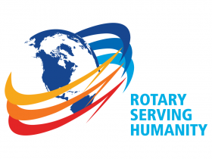
Klinga Rotaryklubb

Dato:060217 Møte nr: Klinga Rotaryklubb 2016-2017
Nyheter/  Rotarysaker: | Besøk av Guvernør Helge Schjølberg og Idar fra Rotary Levanger.  Han fortalte litt om seg selv, og hvordan man ble Guvernør.  Informerte om Rotary, det er 34000 klubber, 530 distrikt og 1,2 mill Rotary venner rundt om i verden. Det er en kraftig økning i østen, vi skal være stolt av å være Rotary medlem.  Hovedmål for Rotary Norge:  - Økt trivsel og aktivitet  - Internationalt engasjement  - Øke medlemstall  - Etablere nye klubber- mål 5 nye klubber-100 nye medlemmer  Vi fikk skryt for hjemme siden, han syns den var veldig bra.
Fødselsdager:
3-minutter | Ingen 3 minutter denne gang
Referat fra program | Det ble servert fiskesuppe, kaffe og kaker.  En vellykket kveld, med mye nyttig info fra Guvernøren.
Oppmøte og annet rotaryarbeid: | Tilstede 13 stk.
Neste møte:  (når og hva) | Mandag 13.02.17 kl 1930 på Tinos, foredrag Skogmo Næringspark.

